**Arranque máquina en vBox fallaba (VMSetError: Call to WHvSetupPartition failed: ERROR_SUCCESS (Last=0xc000000d/87)), solución:**

RUN > CMD > bcdedit /set hypervisorlaunchtype off

then reboot host machine

UBUNTU

|  |  |
| --- | --- |
| **1.1** | *Instalar una máquina Ubuntu Server LTS virtualizada y actualizada* |

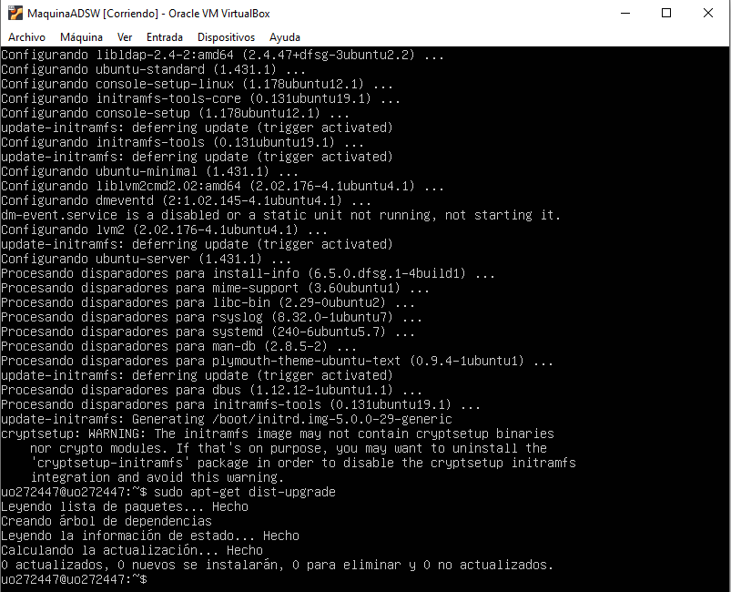

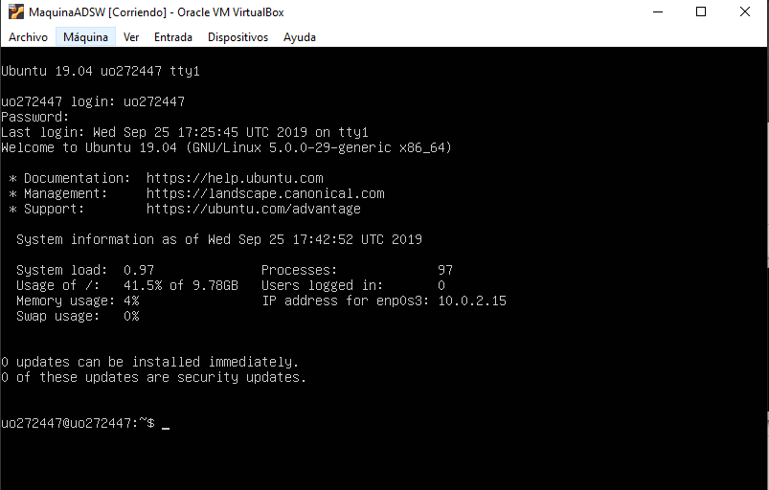

|  |  |
| --- | --- |
| **1.2** | *Optimizar la virtualización de la máquina virtual instalada* |

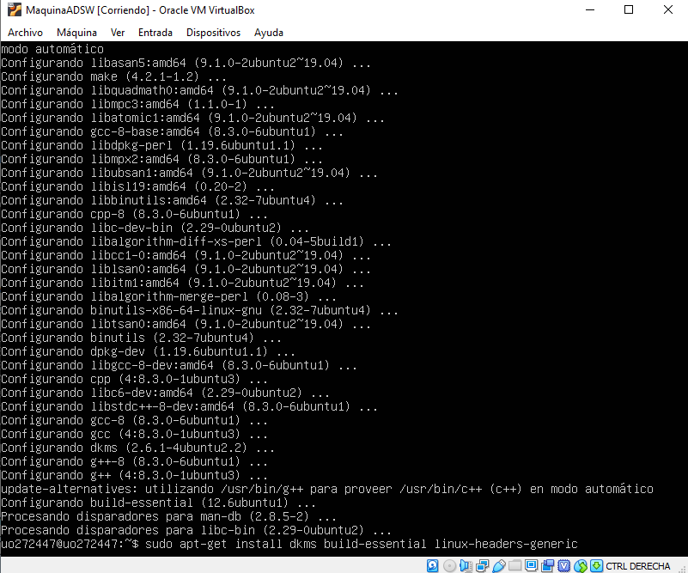

Al ser la versión 19 se utiliza la ruta /mnt en lugar de /media/cdrom

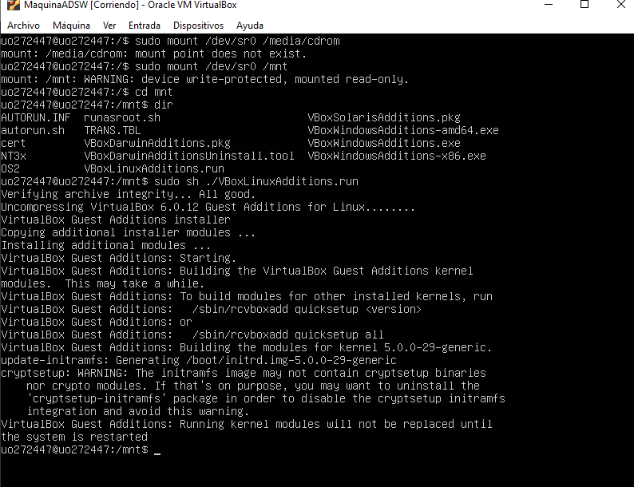

|  |  |
| --- | --- |
| **1.3** | *Optimizar la instalación de paquetes y de usuarios de la máquina* |

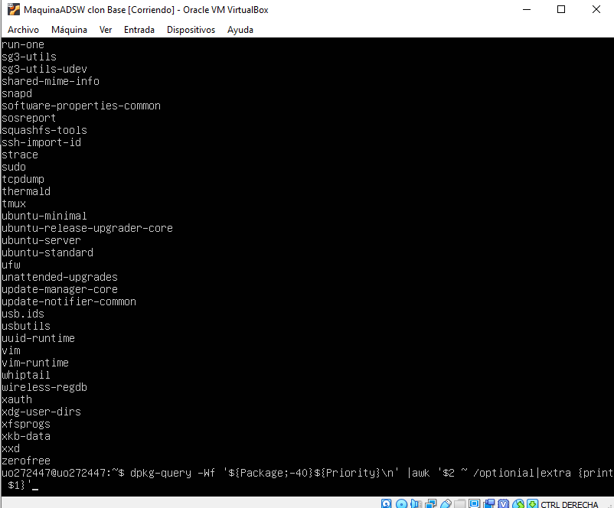

Limpieza de paquetes

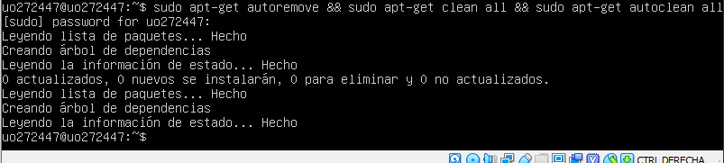

Por el momento se eliminan los mismos paquetes que los del ejemplo.

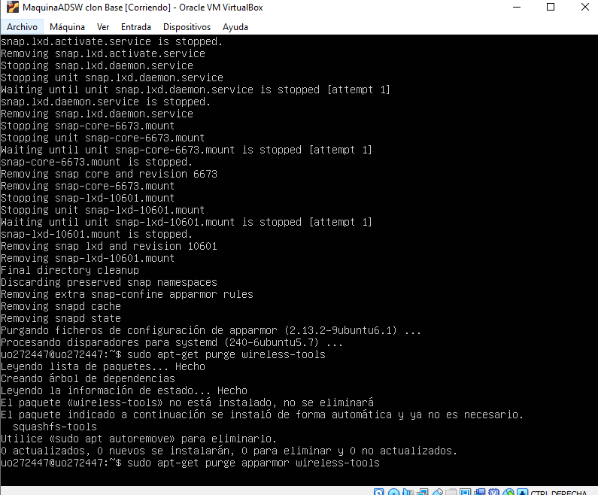

Se eliminan los mismos usuarios del ejemplo, irc, mail, news y games

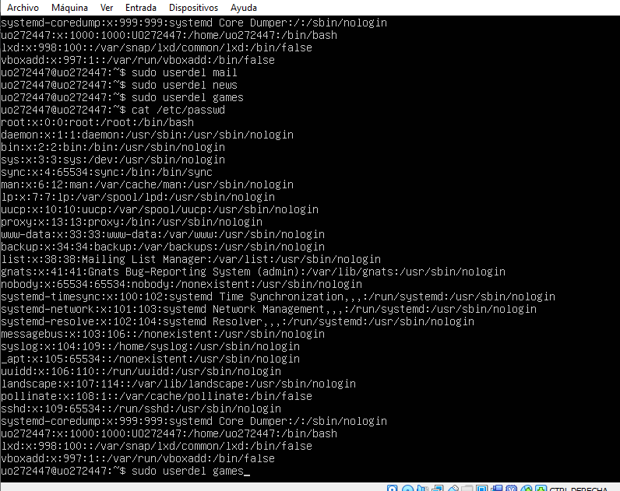

Se ha comprobado a eliminar el directorio home de cada uno por si acaso

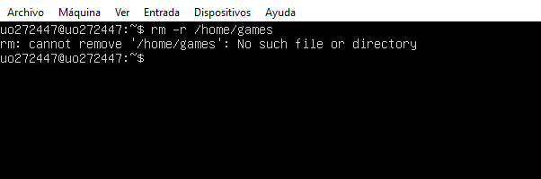

|  |  |
| --- | --- |
| **1.4** | *Prohibir el uso de passwords comunes* |

Instalación librería

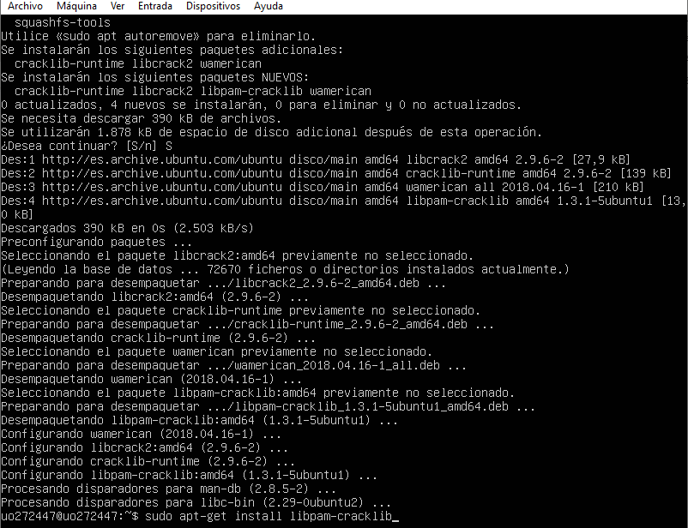

Se cambia los requisitos de las contraseñas, como mi contrseña tiene una longitud de 7 he usado minlen = 7 para no provocar problemas.

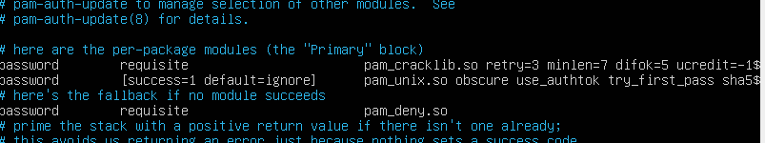

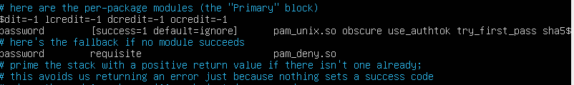

Se comprueba que no admiten las contraseñas: a – aaabbbcccdddee – crem123 - butterfly123 – “”

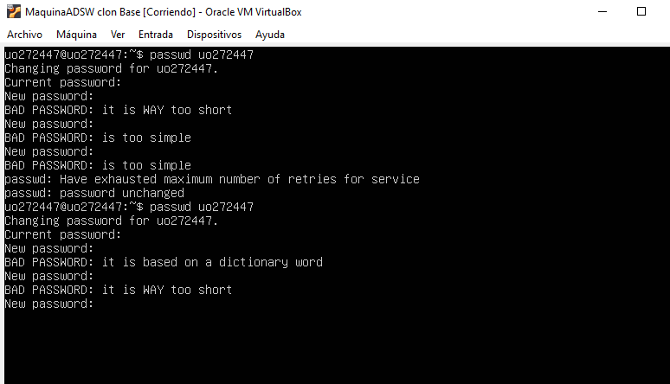

|  |  |
| --- | --- |
| **1.5** | *Habilitar el acceso vía ssh automático a una máquina virtual* |

Instalación ssh hecha por defecto en la instalación del servidor, se dan permisos:

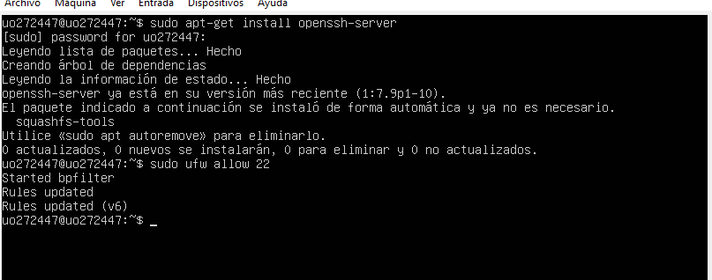

NGINX

|  |  |
| --- | --- |
| **1.1** | *Instalar Nginx bajo Ubuntu Server y comprobar que funciona* |

Instalación

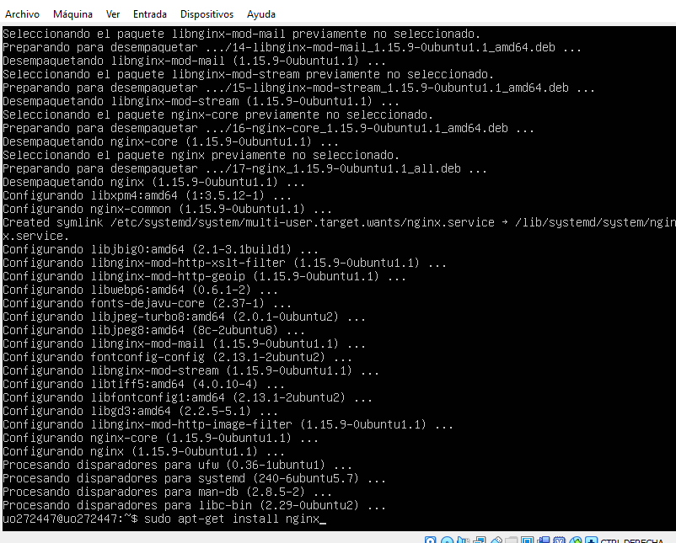

Comprobar que se ha registrado

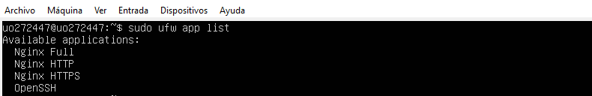

Comprobar que esta bien configurado

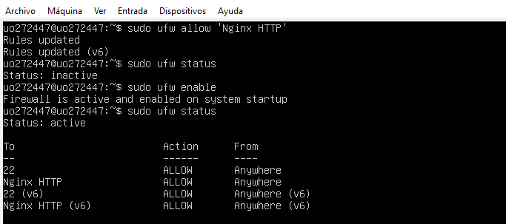

Ver que esta funcionando

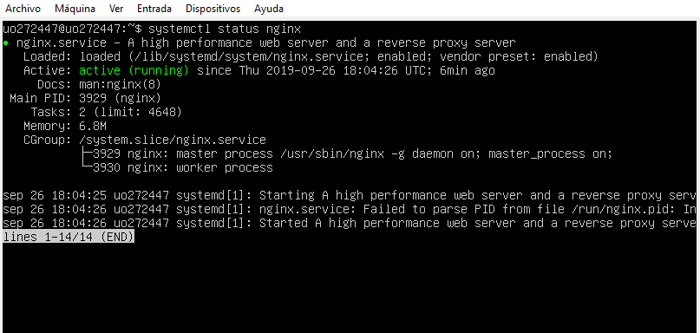

|  |  |
| --- | --- |
| **1.2** | *Mediante el uso de herramientas de análisis y consulta de las webs adecuadas, analizar y describir los potenciales problemas de seguridad que podría tener la versión de Nginx instalada en el servidor Ubuntu Server* |

|  |  |
| --- | --- |
| **1.4** | *Ejecutar en análisis de ficheros de log con la herramienta awstats* |

Instalacion

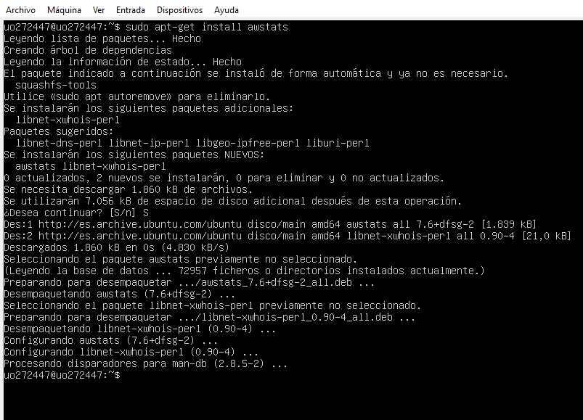

APACHE

|  |  |
| --- | --- |
| **1.1** | *Instalar Apache bajo Ubuntu Server y comprobar que funciona* |

Instalación

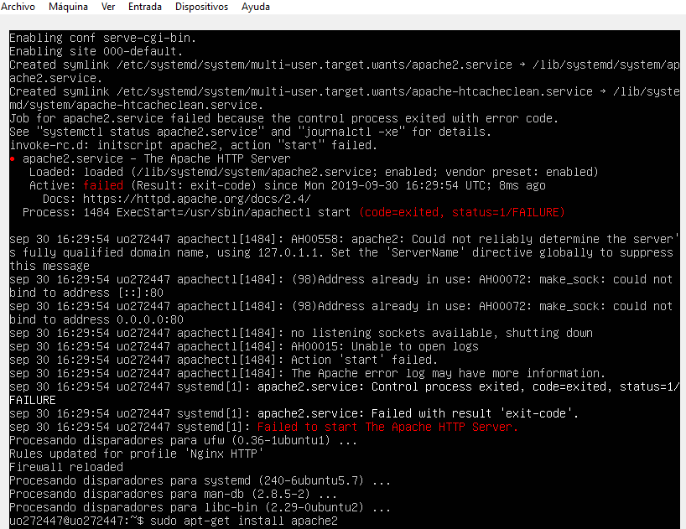

Al dar error al arrancar, se reinicia la maquina y se fuerza el arranque

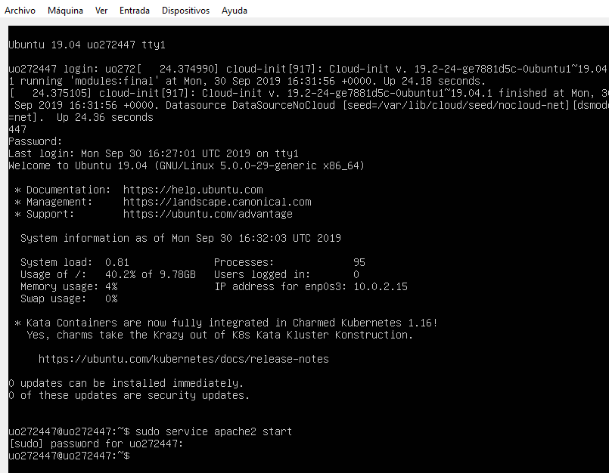

Se comprueba que se puedan recibir peticiones por el puerto 80, como esta cerrado se abre.

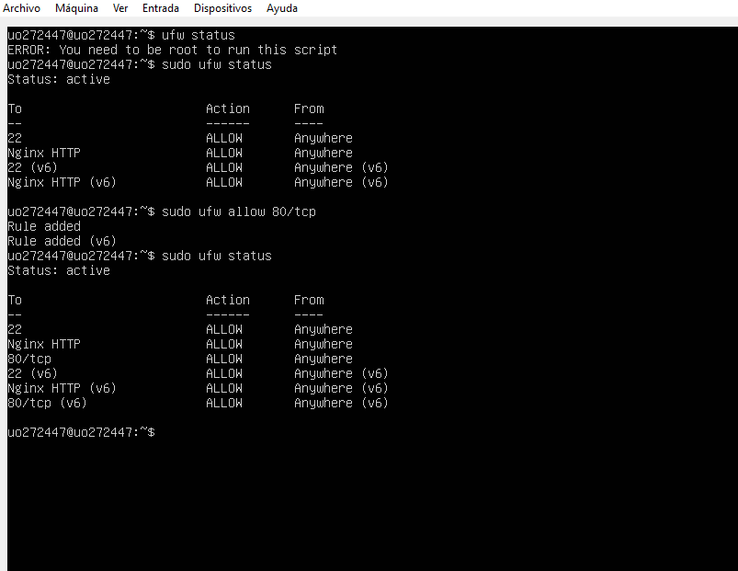

Comprobar dirección ip asignada para acceder al servidor, en este caso [192.168.56.101](http://192.168.56.101/)

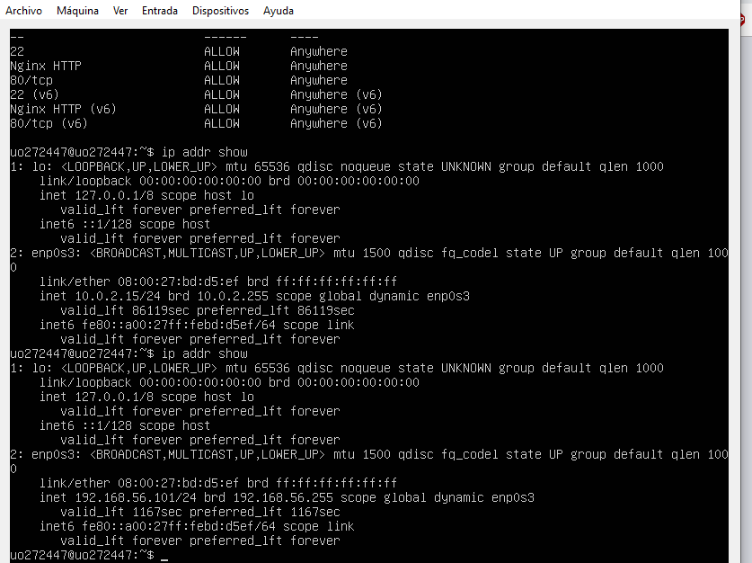

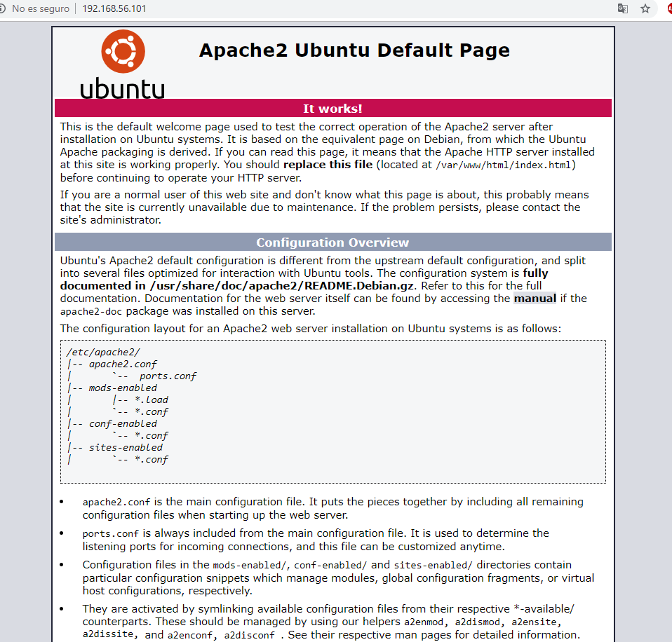

|  |  |
| --- | --- |
| **1.2** | *Crear un fichero de configuración de forma que se puedan hacer en él todos los cambios de configuración que puedan hacerse en apache2.conf* |

Se crea un fichero ejemplo.conf en la misma carpeta donde se encuentra apache2.conf

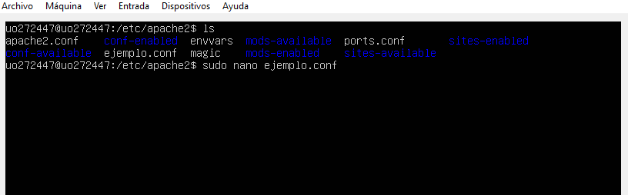

Se incluye el archivo en apache2.conf

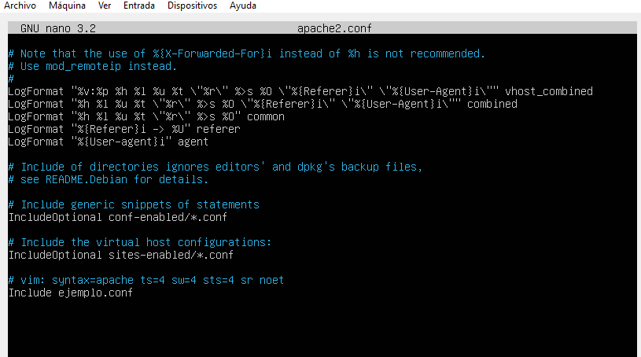

|  |  |
| --- | --- |
| **1.3** | *Mediante el uso de herramientas de análisis y consulta de las webs adecuadas, analizar y describir los potenciales problemas de seguridad que podría tener la versión de Apache instalada en el servidor Ubuntu Server* |

Se instala la herramienta nikto para ver las vulnerabilidades del servidor

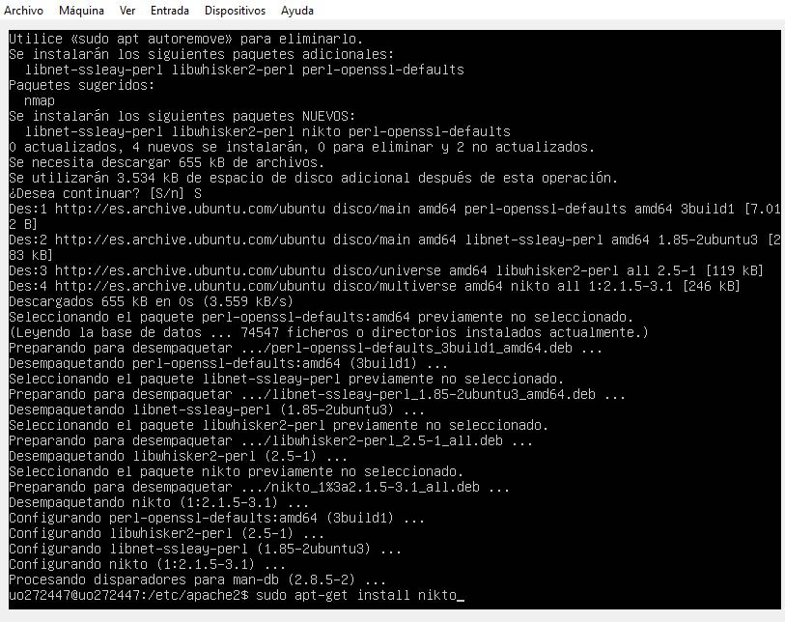

Se actualiza, se comprueba la ip asignada y se lanza con la opción -h

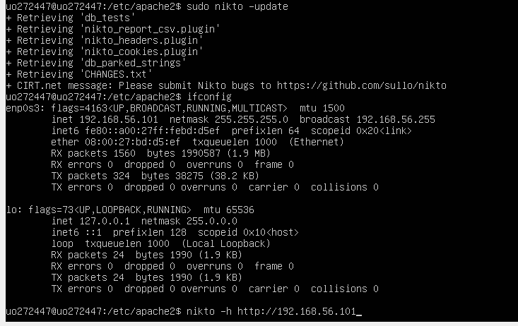

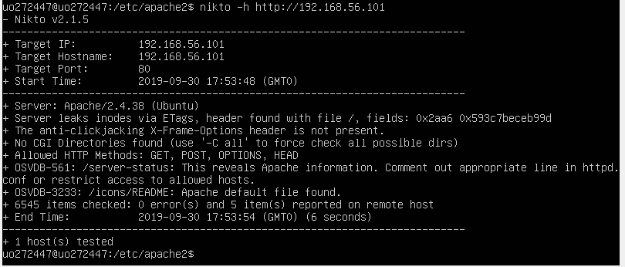

Se puede ver que dirección IP utiliza 192.168.56.101 y el puerto 80, la versión de servidor Apache 2.4.38 y que está corriendo sobre un sistema operativo Ubuntu.

Sabiendo la versión del servidor, sería suficiente con visitar la página de apache para ver el listado de vulnerabilidades que tiene ese servidor: <https://httpd.apache.org/security/vulnerabilities_24.html>

|  |  |
| --- | --- |
| **1.4** | *Hacer que Apache tenga el menor nº de módulos posible para dar un servicio básico consistente en servir páginas web estáticas* |

Módulos instalados inicialmente

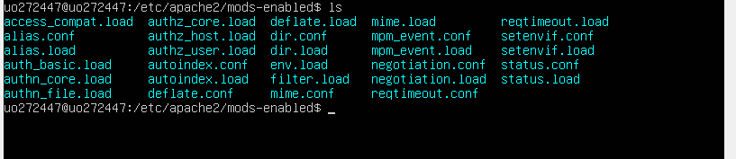

Se procede a desinstalar los módulos para dejar los mínimos posibles para dar un servicio básico y se reinicia el servicio.

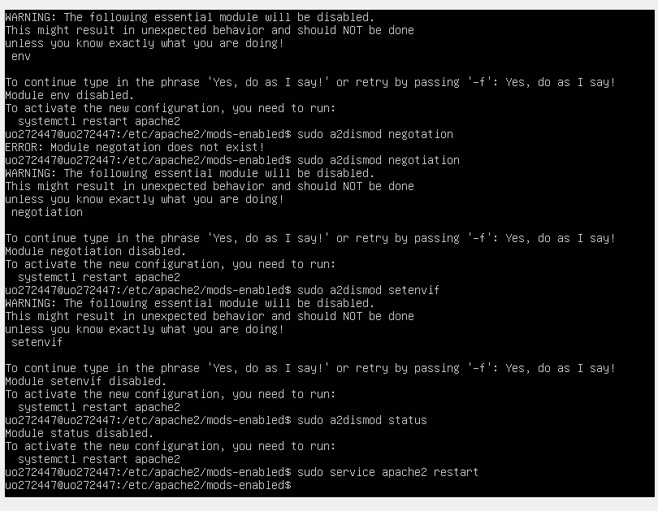

Comprobamos que se han eliminado

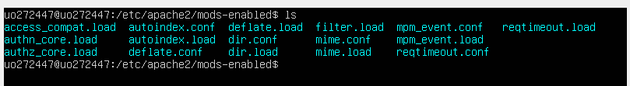

Comprobamos que sigue funcionando

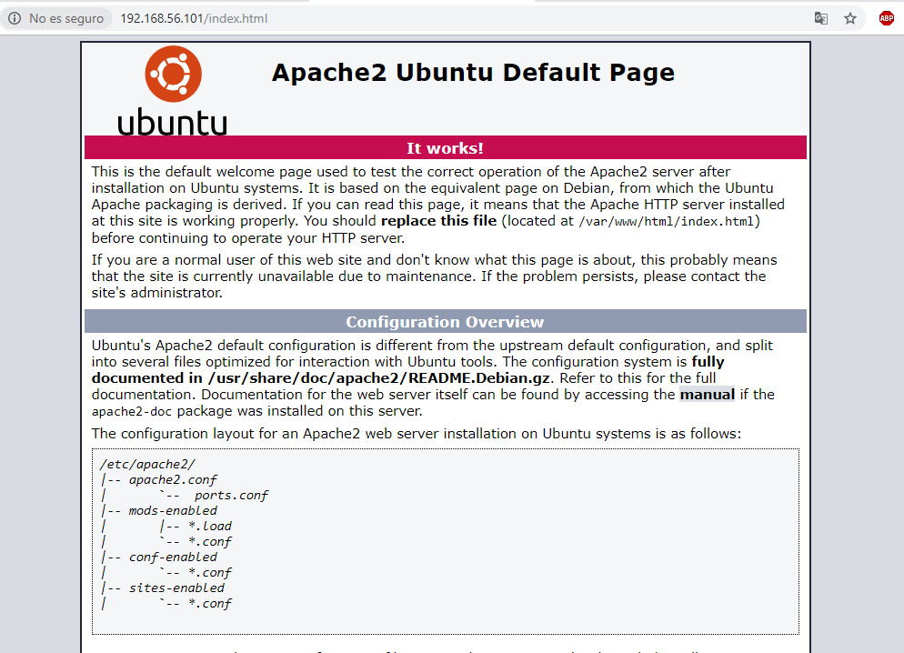

|  |  |
| --- | --- |
| **1.5** | *Hacer que todos los contenidos que dependan de un directorio llamado como vuestro nombre en el servidor puedan ser vistos por todo el mundo, pero solo un usuario creado ex-profeso (cuyo nombre es vuestro UO) pueda editarlos y/o añadir nuevos* |